Федеральное агентство железнодорожного транспорта
Федеральное государственное образовательное учреждение
высшего профессионального образования
«ПЕТЕРБУРГСКИЙ
ГОСУДАРСТВЕННЫЙ УНИВЕРСИТЕТ ПУТЕЙ СООБЩЕНИЯ»

СИНТЕЗ СИНХРОННЫХ АВТОМАТОВ
ПО ЗАДАННОЙ ВРЕМЕННОЙ ВХОД-ВЫХОДНОЙ ПОСЛЕДОВАТЕЛЬНОСТИ

Учебное пособие по курсу
«Теория дискретных устройств»

Санкт-Петербург
ПГУПС
2010

Федеральное агентство железнодорожного транспорта
Федеральное государственное образовательное учреждение
высшего профессионального образования
«ПЕТЕРБУРГСКИЙ
ГОСУДАРСТВЕННЫЙ УНИВЕРСИТЕТ ПУТЕЙ СООБЩЕНИЯ»

СИНТЕЗ СИНХРОННЫХ АВТОМАТОВ
ПО ЗАДАННОЙ ВРЕМЕННОЙ ВХОД-ВЫХОДНОЙ ПОСЛЕДОВАТЕЛЬНОСТИ

Учебное пособие по курсу
«Теория дискретных устройств»

Санкт-Петербург
ПГУПС
2010

УДК 656.25
ББК 32.965
С38

Р е ц е н з е н т ы:
главный инженер
ООО «Компьютерные информационные технологии»
А. А. Иванов;
кандидат технических наук, доцент
кафедры «Автоматика и телемеханика на ж. д.» ПГУПС
А. А. Лыков

Сапожников В. В.
С38 Синтез синхронных автоматов по заданной временной вход-выходной последовательности: учеб. пособие / В. В. Сапожников, Вл. В. Сапожников, Д. В. Ефанов. – СПб. : Петербургский государственный университет путей сообщения, 2010. – 29 с.

Рассмотрен вопрос построения синхронных дискретных устройств по вход-выходной временной последовательности. Приводится структура конечного автомата с синхронизацией внутренних элементов памяти.
Предназначено для студентов вузов железнодорожного транспорта, обучающихся по специальности «Автоматика, телемеханика и связь на железнодорожном транспорте».

УДК 656.25
ББК 32.965

© Сапожников В. В., Сапожников Вл. В., Ефанов Д. В., 2010
© Петербургский государственный
университет путей сообщения, 2010

1 Основные понятия

Особенность синхронного дискретного устройства состоит в необходимости обеспечения синхронизации сигналов при его схемной реализации.
Для синтеза синхронных дискретных устройств используют синхронные (тактируемые) RS-триггеры, имеющие по сравнению с асинхронными вход C, который называют синхронизирующим или тактовым (рис. 1).
а)
в)
б)
Рис. 1. Условное обозначение (а), схема синхронного RS-триггера (б)
и временная диаграмма его работы (в)

На вход С поступают синхроимпульсы. Сигналы на входы R и S могут приходить в любой момент времени, однако триггер переключается только в моменты времени, определяемые синхроимпульсами. Логика работы RS-триггера задается уравнением Рассмотрим временную диаграмму его функционирования. Пусть в начальный момент времени триггер находится в состоянии 0 (значения логических сигналов y = 0, ). При поступлении на вход S сигнала логической 1 переключения триггера не происходит, так как в этот момент сигналы с = 0 и S* = 0. Для переключения триггера необходимо, чтобы S* = 1, последнее возможно только при S = 1 и с = 1. Для синхронизации сигналов в автомате на RS-триггерах (рис. 2) используются две последовательности сигналов с₁ и с₂ (рис. 3).
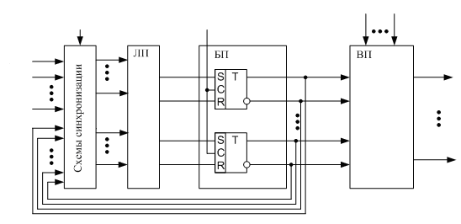
х₁(t)

х₂(t)

х_{n}(t)

х₁(t)

х_{n}(t)

y₁(t –1)

y_{k}(t –1)

y₁(t –1)

y₁(t –1)

y_{k}(t –1)

y_{k}(t –1)

z₁(t)

z_{q}(t)

х₁(t) х_{n}(t)
c₂
c₁
Рис. 2. Структурная схема синхронного автомата

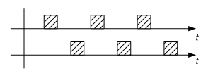
С₁
С₂

Рис. 3. Временная диаграмма синхроимпульсов

Входные и внутренние переменные на входе логического преобразователя синхронизируются импульсами C₁. В качестве схемы синхронизации можно использовать RS-триггер (рис. 4). В этой схеме управление триггером осуществляется одним входным сигналом x (или y), подаваемым на вход S. На вход R поступает инверсный сигнал, для чего используется элемент НЕ. В результате на входах S и R всегда присутствуют инверсные логические сигналы и в зависимости от значений переменной х (1 или 0) триггер устанавливается в соответствующее состояние (1 или 0) при поступлении импульса синхронизации С₁. Таким образом, если сигнал x асинхронный (изменяется в произвольный момент времени), сигналы x(t) и $\overline{x}(t)$ являются синхронными (изменяются в фиксированный момент времени).

С₁
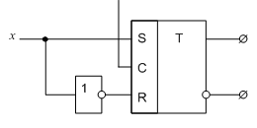
х(t)

Рис. 4. Схема синхронизации входного сигнала
Рассмотрим работу синхронного автомата (см. рис. 2). В моменты времени t = 1, 2, 3,… по переднему фронту синхроимпульсов С₁ срабатывают схемы синхронизации и на вход логического преобразователя ЛП поступают сигналы x(t) и y(t –1). Логический преобразователь вычисляет новые значения функций y_{S}(t) и y_{R}(t). Затем, когда все переходные процессы в ЛП закончены, поступает синхроимпульс С₂ и происходит переключение триггеров. Формируются новые значения сигналов y(t –1) и .
На вход ЛП эти сигналы поступят только в следующий момент времени, когда придет новый синхроимпульс С₁. За это время все переходные процессы в логическом преобразователе закончатся и все триггеры (даже самый медленнодействующий) переключатся в новое состояние. Таким образом исключаются критические состязания элементов памяти. Наряду с этим упрощается сам процесс синтеза, поскольку кодирование состояний может быть произвольным и нет необходимости анализировать схему для выявления критических состязаний элементов памяти.

2 Этапы выполнения курсового проекта

2.1 Исходные данные для проектирования

Исходными данными в курсовом проекте являются вход-выходные временные последовательности (рис. 5).

Рис. 5. Вход-выходные временные последовательности

2.2 Описание автомата по исходным данным

Требуется построить схему, имеющую два входа x₁ и x₂ и два выхода z₁ и z₂. Схема должна реализовать три циклические последовательности сигналов, показанных на рисунке 6. Все последовательности имеют одно и то же исходное состояние на интервале времени t₁: x₁x₂ = 00, z₁z₂ = 00. Последовательности могут сменять друг друга в произвольном порядке.

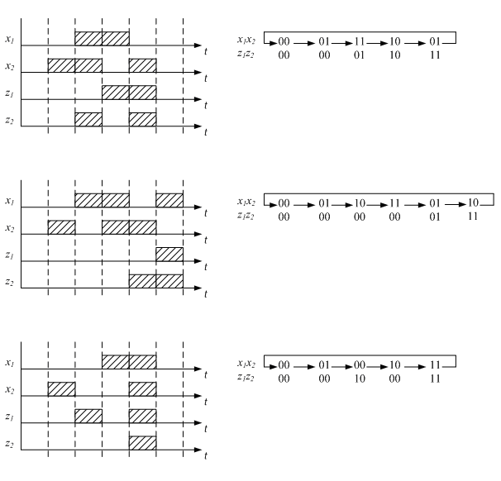
а)
б)
в)
t₁ t₂ t₃ t₄ t₅ t₆
t₁ t₂ t₃ t₄ t₅ t₆

t₁ t₂ t₃ t₄ t₅ t₆
Рис. 6. Вход-выходные временные последовательности
и временные диаграммы к ним

2.3 Построение графа переходов
и первичной таблицы переходов

Первым этапом построения графа переходов и первичной таблицы переходов является нумерация состояний по исходным данным.
Анализируя временные диаграммы (рис. 6), следует пронумеровать состояния схемы, используя два правила:
1) вводится начальное устойчивое состояние, соответствующее интервалу времени t₁, когда x₁x₂ = 00, z₁z₂ = 00 (в таблице 1 это состояние (а₁, 1));
2) для каждого последующего такта вводится новое устойчивое состояние (рис. 7).
Рис. 7. Нумерация состояний

Таблица 1
Таблица переходов
а | а₁ | а₂ | а₃ | а₄
x₁x₂  S | 00 | 01 | 10 | 11
1 | (1), 00 | 2, 00 | ~ | ~
2 | 10, 10 | (2), 00 | 6, 00 | 3, 01
3 | ~ | ~ | 4, 10 | (3), 01
4 | ~ | 5, 11 | (4), 10 | ~
5 | 1, 00 | (5), 11 | ~ | ~
6 | ~ | ~ | (6), 00 | 7, 00
7 | ~ | 8, 01 | ~ | (7), 00
8 | ~ | (8), 01 | 9, 11 | ~
9 | 1, 00 | ~ | (9), 11 | ~
10 | (10), 10 | ~ | 11, 00 | ~
11 | ~ | ~ | (11), 00 | 12, 11
12 | 1, 00 | ~ | ~ | (12), 11

Рассмотрим первый цикл работы: из состояния (а₁, 1) со значением входов x₁x₂ = 00 и выходов z₁z₂ = 00 схема под воздействием входного сигнала 01 переходит в состояние (а₂, 2) со значением выходов z₁z₂ = 00. Затем под воздействием входного сигнала 11 схема переходит в состояние (а₄, 3) со значением выходов z₁z₂ = 01. В состояние 4 (а₃, 4) схема переходит под воздействием входного сигнала 10, под воздействием сигнала 01, схема переходит в состояние 5 (а₂, 5) со значением выходов z₁z₂ = 11. Завершается циклическая вход-выходная первая последовательность подачей входного сигнала 00 и переходом схемы в начальное состояние (а₁, 1).
Затем таблица переходов расширяется с учетом второй и третьей вход-выходных последовательностей. При этом их начальные состояния совпадают с начальным состоянием первой последовательности.
Построим граф переходов (рис. 8).
Для начала вводятся обозначения: вершина графа представляет собой круг, поделенный по диаметру пополам горизонтальной чертой, над чертой пишутся номера состояний, под чертой – значения выходов. Дуги графа – все возможные переходы из данного состояния в другое, включая устойчивые состояния.
Итак, для примера рассмотрим построение графа для первой вход-временной последовательности: из состояния 1, 00 под входным воздействием 01 схема переходит в состояние 2, 00, далее под воздействием 11 схема переходит в состояние 3, 01, затем под входным воздействием 10 – в состояние 4, 10, под воздействием 01 – в состояние 5, 11, наконец, под воздействием 00 – в исходное состояние 1, 00. Устойчивые состояния на графе показываются дугами, исходящими и входящими в одну и ту же вершину графа с подписью значений входов схемы.

Рис. 8. Граф переходов

Аналогично строится граф для оставшихся циклов работы схемы.

2.4 Минимизация числа строк таблицы переходов

2.4.1 Нахождение максимальных подмножеств совместимых строк (МПСС ТП)

Находятся множества E_{i}^{j} – множества строк, в которых в столбце j проставлено состояние i или знак безразличного состояния (~).
Для составления таблицы покрытий 2 имеем:

E₁¹={1,3,4,5,6,7,8,9,11,12}  E₁₀¹ = {2,3,4,6,7,8,10,11} | E₂² = {1,2,3,6,9,10,11,12}  E₅² = {3,4,5,6,9,10,11,12}  E₈² = {3,6,7,8,9,10,11,12}
E₄³ = {1,3,4,5,7,12}  E₆³ = {1,2,5,6,7,12}  E₉³ = {1,5,7,8,9,12}  E₁₁³ = {1,5,7,10,11,12} | E₃⁴ = {1,2,3,4,5,8,9,10}  E₇⁴= {1,4,5,6,7,8,9,10}  E₁₂⁴ = {1,4,5,8,9,10,11,12}

Находятся множества E_{i1,i2,i3,i4} = E_{i1}¹∩E_{i2}²∩E_{i3}³∩E_{i4}⁴для всех четверок i₁,i₂,i₃,i₄.
E_{1,2,4,3} = {1,3}  E_{1,2,4,7} = {1}  E_{1,2,4,12} = {1,12}  E_{1,2,6,3} = {1}  E_{1,2,6,7} = {1,6}  E_{1,2,6,12} = {1,12}  E_{1,2,9,3} = {1,9}  E_{1,2,9,7} = {1,9}  E_{1,2,9,12} = {1,9,12}  E_{1,2,11,3} = {1}  E_{1,2,11,7} = {1}  E_{1,2,11,12} = {1,11,12}  E_{10,2,4,3} = {3}  E_{10,2,4,7} = {Ø}  E_{10,2,4,12} = {Ø}  E_{10,2,6,3} = {2}  E_{10,2,6,7} = {6}  E_{10,2,6,12} = {Ø}  E_{10,2,9,3} = {Ø}  E_{10,2,9,7} = {Ø}  E_{10,2,9,12} = {Ø}  E_{10,2,11,3} = {10}  E_{10,2,11,7} = {10}  E_{10,2,11,12} = {10,11} | E_{1,5,4,3} = {3,4,5}  E_{1,5,4,7} = {4,5}  E_{1,5,4,12} = {4,5,12}  E_{1,5,6,3} = {5}  E_{1,5,6,7} = {5,6}  E_{1,5,6,12} = {5,12}  E_{1,5,9,3} = {5,9}  E_{1,5,9,7} = {5,9}  E_{1,5,9,12} = {5,9,12}  E_{1,5,11,3} = {5}  E_{1,5,11,7} = {5}  E_{1,5,11,12} = {5,11,12}  E_{10,5,4,3} = {3,4}  E_{10,5,4,7} = {4}  E_{10,5,4,12} = {4}  E_{10,5,6,3} = {Ø}  E_{10,5,6,7} = {6}  E_{10,5,6,12} = {Ø}  E_{10,5,9,3} = {Ø}  E_{10,5,9,7} = {Ø}  E_{10,5,9,12} = {Ø}  E_{10,5,11,3} = {10}  E_{10,5,11,7} = {10}  E_{10,5,11,12} = {10,11} | E_{1,8,4,3} = {3}  E_{1,8,4,7} = {7}  E_{1,8,4,12} = {12}  E_{1,8,6,3} = {Ø}  E_{1,8,6,7} = {6,7}  E_{1,8,6,12} = {12}  E_{1,8,9,3} = {8,9}  E_{1,8,9,7} = {7,8,9}  E_{1,8,9,12} = {8,9,12}  E_{1,8,11,3} = {Ø}  E_{1,8,11,7} = {7}  E_{1,8,11,12} = {11,12}  E_{10,8,4,3} = {3}  E_{10,8,4,7} = {7}  E_{10,8,4,12} = {Ø}  E_{10,8,6,3} = {Ø}  E_{10,8,6,7} = {6,7}  E_{10,8,6,12} = {Ø}  E_{10,8,9,3} = {8}  E_{10,8,9,7} = {7,8}  E_{10,8,9,12} = {8}  E_{10,8,11,3} = {10}  E_{10,8,11,7} = {7,10}  E_{10,8,11,12} = {10,11}
Из полученных множеств исключаются те, которые полностью входят в другое множество. Оставшиеся множества E_{i1,i2,i3,i4} являются максимальными подмножествами совместимых строк, они обозначаются латинскими буквами:

E_{1,2,4,3} = {1,3} = A;
E_{1,2,6,7} = {1,6} = B;
E_{1,2,9,12} = {1,9,12} = C;
E_{1,2,11,12} = {1,11,12} = D;
E_{1,5,4,3} = {3,4,5} = E;
E_{1,5,4,12} = {4,5,12} = F;
E_{1,5,6,7} = {5,6} = G;
E_{1,5,9,12} = {5,9,12} = H;
E_{1,5,11,12} = {5,11,12} = I;
E_{1,8,6,7} = {6,7} = J;
E_{1,8,9,7} = {7,8,9} = K;
E_{1,8,9,12} = {8,9,12} = L;
E_{10,2,6,3} = {2} = M;
E_{10,2,11,12} = {10,11} = N;
E_{10,8,11,7} = {7,10} = O.

2.4.2 Составление таблицы покрытий

Столбцы таблицы соответствуют множествам A,B, …, O, а строки – строкам первичной таблицы переходов. На пересечении строки и столбца ставится знак «+», если данная строка таблицы переходов входит в данное подмножество совместимых строк.
Решение задачи покрытия.
Находится минимальное множество столбцов W такое, что каждая строка (состояние) входит хотя бы в одно из них. Для этого составляется алгебраическое выражение Q типа конъюнкция дизъюнкций. Каждая дизъюнкция образуется как дизъюнкция тех столбцов, в которых стоит метка «+» в данной строке (табл. 2).

Таблица 2
Таблица покрытий
S | А | B | C | D | E | F | G | H | I | J | K | L | M | N | O
1 | + | + | + | +
2 |  |  |  |  |  |  |  |  |  |  |  |  | +
3 | + |  |  |  | +
4 |  |  |  |  | + | +
5 |  |  |  |  | + | + | + | + | +
6 |  | + |  |  |  |  | + |  |  | +
7 |  |  |  |  |  |  |  |  |  | + | + |  |  |  | +
8 |  |  |  |  |  |  |  |  |  |  | + | +
9 |  |  | + |  |  |  |  | + |  |  | + | +
10 |  |  |  |  |  |  |  |  |  |  |  |  |  | + | +
11 |  |  |  | + |  |  |  |  | + |  |  |  |  | +
12 |  |  | + | + |  | + |  | + | + |  |  | +

Для таблицы 2 имеем:
Q = (ABCD)M(AE)(EF)(EFGHI)(BGJ)(JKO)
(KL)(CHKL)(NO)(DIN)(CDFHIL).

2.4.3 Нахождение минимального множества таблицы покрытия

С использованием правил повторения и поглощения выражение Q приводится к виду дизъюнкция конъюнкций. Выбирается любая из минимальных конъюнкций W.
В данном случае: W=MBEKLN.
Объединение строк первичной таблицы переходов:
W=MBEKLN = {2},{1,6},{3,4,5},{7,8,9},{8,9,12},{10,11}.
Далее исключается повторение цифр:
W`= {2},{1,6},{3,4,5},{7,9},{8,12},{10,11}.
Строится таблица с учетом объединения строк (табл. 3).

Таблица 3
Минимизированная таблица переходов
x₁x₂  S | 00 | 01 | 10 | 11
{2} | 10, 10 | (2), 00 | 6, 00 | 3, 01
{1,6} | (1), 00 | 2, 00 | (6), 00 | 7, 00
{3,4,5} | 1, 00 | (5), 11 | (4), 10 | (3), 01
{7,9} | 1, 00 | 8, 01 | (9), 11 | (7), 00
{8,12} | 1, 00 | (8), 01 | 9, 11 | (12), 11
{10,11} | (10), 10 | ~ | (11), 00 | 12, 11

2.4.4 Построение минимизированной таблицы переходов

Производится перенумерация строк. Она заключается в присвоении каждой строке таблицы порядкового номера. Затем цифры состояний внутри клеток таблицы заменяются цифрами, присвоенными тем подмножествам, в которые эти состояния входят.
Получаем минимизированную таблицу переходов (ТП) (табл. 4).

Таблица 4
Таблица переходов, после перенумерации
x₁x₂  S | 00 | 01 | 10 | 11
1 | 6, 10 | (1), 00 | 2, 00 | 3, 01
2 | (2), 00 | 1, 00 | (2), 00 | 4, 00
3 | 2, 00 | (3), 11 | (3), 10 | (3), 01
4 | 2, 00 | 5, 01 | (4), 11 | (4), 00
5 | 2, 00 | (5), 01 | 4, 11 | (5), 11
6 | (6), 10 | ~ | (6), 00 | 5, 11
2.5 Кодирование строк таблицы переходов

2.5.1 Определение необходимого числа элементов памяти

Для построения схемы необходимо три элемента памяти: Y₁, Y₂, Y₃.
Число элементов памяти определяется по формуле:

m = ]log₂S[,

где ]a[ – обозначение ближайшего к a целого числа A ≥ a;
m – количество необходимых элементов памяти;
S – число состояний автомата.
В таблице 5 представлено кодирование для минимизированной таблицы переходов. Теперь состоянию 1 соответствует комбинация 000, состоянию 2 – 001 и так далее до последнего 6 – 101.

Таблица 5
Кодирование состояний
S | y₁ | y₂ | y₃
1 | 0 | 0 | 0
2 | 0 | 0 | 1
3 | 0 | 1 | 0
4 | 0 | 1 | 1
5 | 1 | 0 | 0
6 | 1 | 0 | 1

2.5.2 Кодированные таблица переходов и таблица выходов

Составляются кодированные таблица переходов и таблица выходов. В качестве исходной берется таблица 4, в которой состояния автомата S заменяются соответствующими кодами из таблицы 5.
В таблицах 6 и 7 соответственно представлены таблица переходов и таблица выходов.

Таблица 6
Кодированная таблица переходов
x₁x₂  y₁y₂y₃ | 00 | 01 | 10 | 11
000 | 101 | (000) | 001 | 010
001 | (001) | 000 | (001) | 011
010 | 001 | (010) | (010) | (010)
011 | 001 | 100 | (011) | (011)
100 | 001 | (100) | 011 | (100)
101 | (101) | ~ | (101) | 100
Таблица 7
Кодированная таблица выходов
x₁x₂  y₁y₂y₃ | 00 | 01 | 10 | 11
000 | 10 | 00 | 00 | 01
001 | 00 | 00 | 00 | 00
010 | 00 | 11 | 10 | 01
011 | 00 | 01 | 11 | 00
100 | 00 | 01 | 11 | 11
101 | 10 | ~ | 00 | 11

2.6 Реализация автомата в базисе {И, ИЛИ, НЕ, Триггер}

2.6.1 Вычисление функций управления триггерами
по входам S(Y_{S}) и R(Y_{R})

Правила вычисления функций Y_{S} и Y_{R} следуют из логики работы RS-триггера при переключении из одного состояния в другое в моменты времени t –1 и t:
1) если y(t –1) = 0, y(t) = 1, то Y_{S} = 1, Y_{R} = 0, так как триггер должен переключиться из состояния 0 в состояние 1;
2) если y(t –1) = 0, y(t) = 0, то Y_{S} = 0, Y_{R} = ~, так как триггер был в состоянии 0 и должен сохранить это состояние;
3) если y(t –1) = 1, y(t) = 0, то Y_{S} = 0, Y_{R} = 1, так как триггер должен переключиться из состояния 1 в состояние 0;
4) если y(t –1) = 1, y(t) = 1, то Y_{S} = ~, Y_{R} = 0, так как триггер был в состоянии 1 и должен сохранить это состояние.
Эти правила представлены в таблицах 8 и 9.

Таблица 8
Функция Y_{S}

Таблица 9
Функция Y_{R}.

y(t)  y(t –1) | 0 | 1 |  | y(t)  y(t –1) | 0 | 1
0 | 0 | 1 |  | 0 | ~ | 0
1 | 0 | ~ |  | 1 | 1 | 0

Используя правила, изложенные в таблицах 8 и 9, построим таблицу значений S и R входов на всех входных наборах (Таблица 10).

Таблица 10
Таблица истинности функций включения Y_{S} и Y_{R} триггеров
Номер | x₁ x₂ y₁ y₂ y₃ | Y_{S1} | Y_{R1} | Y_{S2} | Y_{R2} | Y_{S3} | Y_{R3} | z₁ | z₂
0 | 00000 | 1 | 0 | 0 | ~ | 1 | 0 | 1 | 0
1 | 00001 | 0 | ~ | 0 | ~ | ~ | 0 | 0 | 0
2 | 00010 | 0 | ~ | 0 | 1 | 1 | 0 | 0 | 0
3 | 00011 | 0 | ~ | 0 | 1 | ~ | 0 | 0 | 0
4 | 00100 | 0 | 1 | 0 | ~ | 1 | 0 | 0 | 0
5 | 00101 | ~ | 0 | 0 | ~ | ~ | 0 | 1 | 0
6 | 00110 | ~ | ~ | ~ | ~ | ~ | ~ | ~ | ~
7 | 00111 | ~ | ~ | ~ | ~ | ~ | ~ | ~ | ~
8 | 01000 | 0 | ~ | 0 | ~ | 0 | ~ | 0 | 0
9 | 01001 | 0 | ~ | 0 | ~ | 0 | 1 | 0 | 0
10 | 01010 | 0 | ~ | ~ | 0 | 0 | ~ | 1 | 1
11 | 01011 | 1 | 0 | 0 | 1 | 0 | 1 | 0 | 1
12 | 01100 | ~ | 0 | 0 | ~ | 0 | ~ | 0 | 1
13 | 01101 | ~ | ~ | ~ | ~ | ~ | ~ | ~ | ~
14 | 01110 | ~ | ~ | ~ | ~ | ~ | ~ | ~ | ~
15 | 01111 | ~ | ~ | ~ | ~ | ~ | ~ | ~ | ~
16 | 10000 | 0 | ~ | 0 | ~ | 1 | 0 | 0 | 0
17 | 10001 | 0 | ~ | 0 | ~ | ~ | 0 | 0 | 0
18 | 10010 | 0 | ~ | ~ | 0 | 0 | ~ | 1 | 0
19 | 10011 | 0 | ~ | ~ | 0 | ~ | 0 | 1 | 1
20 | 10100 | 0 | 1 | 1 | 0 | 1 | 0 | 1 | 1
21 | 10101 | ~ | 0 | 0 | ~ | ~ | 0 | 0 | 0
22 | 10110 | ~ | ~ | ~ | ~ | ~ | ~ | ~ | ~
23 | 10111 | ~ | ~ | ~ | ~ | ~ | ~ | ~ | ~
24 | 11000 | 0 | ~ | 1 | 0 | 0 | ~ | 0 | 1
25 | 11001 | 0 | ~ | 1 | 0 | ~ | 0 | 0 | 0
26 | 11010 | 0 | ~ | ~ | 0 | 0 | ~ | 0 | 1
27 | 11011 | 0 | ~ | ~ | 0 | ~ | 0 | 0 | 0
28 | 11100 | ~ | 0 | 0 | ~ | 0 | ~ | 1 | 1
29 | 11101 | ~ | 0 | 0 | ~ | 0 | 1 | 1 | 1
30 | 11110 | ~ | ~ | ~ | ~ | ~ | ~ | ~ | ~
31 | 11111 | ~ | ~ | ~ | ~ | ~ | ~ | ~ | ~

2.6.2 Минимизация функций переключения и выходов

Минимизация функций переключения и выходов триггера методом карт Карно представлена на рис. 9, а и 9, б.
Выделяются максимальные контуры каждой из функций переключения и выходов. Далее функция записывается в виде: дизъюнкция конъюнкций переменных, входящих в контур.

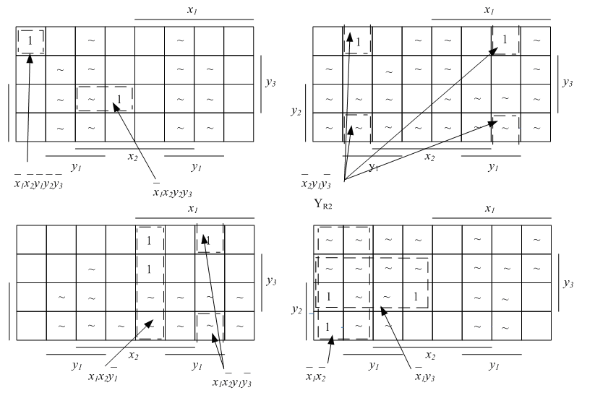
Y_{S1}
Y_{R1}
Y_{S2}
Y_{R2}
y₂
y₂
15
Рис. 9, а. Карты Карно
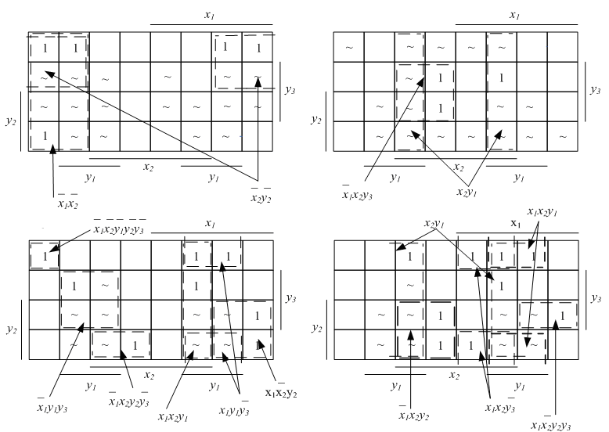
16
Y_{S3}
Y_{R3}
Z₁
Z₂
Рис. 9, б. Карты Карно
Выпишем полученные функции:

$$Y_{S3}=\overline{x_{1}}⋅\overline{x_{2}}∪\overline{x_{2}}⋅\overline{y_{2}};$$

$$Y_{R3}=\overline{x_{1}}⋅x_{2}⋅y_{3}∪x_{2}⋅y_{1};$$

2.7 Функциональная схема автомата

Построение структурной схемы автомата (рис. 10) осуществляется по результатам минимизаций функций по картам Карно. Схема состоит из четырех блоков:
1) СС – схема синхронизации, обеспечивает синхронизацию поступления входных сигналов;
2) ЛП – логический преобразователь, реализует функции включения внутренних элементов памяти;
3) БП – блок памяти, производит задержку сигналов Y на время t, для чего используется RS-триггер;
4) ВП – выходной преобразователь, реализует выходные функции Z.
Схема реализуется на RS-триггерах. RS триггер имеет три входа: R, S, C. Вход S служит для установки триггера в состояние 1, вход R – для установки в состояние 0. При этом одновременная подача сигналов на оба входа триггера запрещена (R=0, S=0). Вход C служит для синхронизации работы триггеров.
18

Рис. 10. Схема синхронного автомата на RS-триггерах
2.8 Реализация автомата на микросхемах

2.8.1 Выбор типа микросхем

Для реализации автомата были выбраны интегральные микросхемы серии К555, с типом логики ТТЛШ.

2.8.2 Реализация функций алгебры логики на микросхемах

На рисунках 11 и 12 представлены выбранные микросхемы, реализующие все входящие в автомат функции алгебры логики, в таблице 11 – спецификация микросхем.

Таблица 11
Спецификация микросхем
Номер строки | Наименование | Обозначение на схеме | Реализуемая функция | Коли-чество
1 | К555ЛИ1 | DD1 | 4 логических элемента  2И | 2
2 | К555ЛИ3 | DD2 | 3 логических элемента  3И | 5
3 | К555ЛИ6 | DD3 | 2 логических элемента  4И | 3
4 | К555ЛН1 | DD4 | 6 логических элементов НЕ | 2
5 | К555ЛЛ1 | DD5 | 4 логических элемента 2ИЛИ | 4
6 | К555ТВ9 | DD6 | Сдвоенный JK-триггер | 4
7 | К555ТЛ2 | DD7 | Генератор | 1

Рис. 11. Генератор

Рис. 12. Микросхемы

2.8.3 Принципиальная схема автомата на микросхемах

Принципиальная схема автомата представлена на рисунке 13.
21
Рис. 13. Реализация синхронного автомата на микросхемах
3 Состав курсового проекта

Курсовой проект должен содержать следующие разделы.
Введение.
1. Описание автомата по исходным данным.
2. Построение графа переходов и первичной таблицы переходов (ТП).
3. Объединение строк таблицы переходов.
3.1. Нахождение максимального подмножества совместимых строк (МПСС ТП).
3.2. Составление таблицы включений.
3.3. Решение задачи покрытия.
3.4. Нахождение минимального множества таблицы покрытия.
3.5. Построение минимизированной таблицы переходов.
3.6. Перенумерация строк минимизированной ТП.
4. Блок-схема синхронного автомата.
5. Кодирование строк таблицы переходов.
5.1. Определение необходимого числа элементов памяти.
5.2. Кодированные таблица переходов и таблица выходов.
6. Реализация автомата в базисе {И, ИЛИ, НЕ, Триггер}.
6.1. Таблицы истинности управления триггерами по входам Y_{S} и Y_{R} и выходных функций z₁, z₂.
6.2. Карты Карно и минимизированные ФАЛ.
6.3. Функциональная схема автомата.
7. Реализация автомата на микросхемах.
7.1. Выбор типа микросхем.
7.2. Реализация функций алгебры логики на микросхемах.
7.3. Принципиальная схема автомата на микросхемах.
7.4. Спецификация микросхем.
Список использованной литературы.
4 Варианты заданий

Список использованной литературы

1. Сапожников Вл. В. «Теория дискретных устройств железнодорожной автоматики, телемеханики и связи» / Вл. В. Сапожников, В. В. Сапожников, Ю. А. Кравцов. – М. : УМК МПС РФ, 2001. – 312 с.
2. Тарабрин Б. В. «Интегральные микросхемы: справочник» / Б. В. Тарабрин, Л. Р. Лунин, Ю. Н. Смирнов и др. 2-е изд., испр.– М. : Энергоатомиздат, 1983. – 528 с.

Содержание

1 Основные понятия 3
2 Этапы выполнения курсового проекта 5
2.1 Исходные данные для проектирования –
2.2 Описание автомата по исходным данным –
2.3 Построение графа переходов и первичной таблицы переходов 6
2.4 Минимизация числа строк таблицы переходов 9
2.4.1 Нахождение максимальных подмножеств совместимых
строк (МПСС ТП) –
2.4.2 Составление таблицы покрытий 10
2.4.3 Нахождение минимального множества таблицы покрытия 11
2.4.4 Построение минимизированной таблицы переходов –
2.5 Кодирование строк таблицы переходов 12
2.5.1 Определение необходимого числа элементов памяти –
2.5.2 Кодированные таблица переходов и таблица выходов –
2.6 Реализация автомата в базисе {И, ИЛИ, НЕ, Триггер} 13
2.6.1 Вычисление функций управления триггерами по входам
S(Y_{S}) и R(Y_{R}) –
2.6.2 Минимизация функций переключения и выходов 14
2.7 Функциональная схема автомата 17
2.8 Реализация автомата на микросхемах 19
2.8.1 Выбор типа микросхем –
2.8.2 Реализация функций алгебры логики на микросхемах –
2.8.3 Принципиальная схема автомата на микросхемах 20
3 Состав курсового проекта 22
4 Варианты заданий 23
Список использованной литературы 27

Учебное издание

Сапожников Валерий Владимирович,
Сапожников Владимир Владимирович,
Ефанов Дмитрий Викторович

СИНТЕЗ СИНХРОННЫХ АВТОМАТОВ
ПО ЗАДАННОЙ ВРЕМЕННОЙ ВХОД-ВЫХОДНОЙ ПОСЛЕДОВАТЕЛЬНОСТИ

Учебное пособие

Редактор и корректор Н. В. Фролова
Компьютерная верстка Л. А. Каратановой

План 2009 г., № 62
Подписано в печать с оригинал-макета
Формат 60×84 1/16. Бумага для множ. апп. Печать офсетная.
Усл. печ. л. 1,81. Тираж 300 экз.
Заказ
Петербургский государственный университет путей сообщения.
190031, СПб., Московский пр., 9.
Типография ПГУПС. 190031, СПб., Московский пр., 9.

